**内蒙古农业大学**

**计算机与信息工程学院**

实 验 报 告

实验一

课程名称： 嵌入式基础

班 级： 计科3

姓 名： 周烨

学 号： 2021122156404

授课教师： 李慧旻

**实验一 Shell编程**

1. **实验目的**
2. 熟悉Shell脚本编程的基本方法；
3. 掌握Shell脚本的变量和参数；
4. 掌握Shell脚本的分支和循环控制流程。
5. **实验任务与要求**
6. 根据实验内容编写Shell脚本程序；
7. 写出各个程序的运行结果并分析；
8. 总结Shell脚本的编写方法和流程控制。
9. **实验内容与结果**
10. **编写Shell脚本实现**
11. **文件和目录操作：**在当前目录中创建文件f1.txt, 内容是你的姓名、学号、班级；文件f2.txt，内容为This is my Embedded Basic Practice class. 创建目录d1、d2/d3；将f1.txt文件复制到d1中，将f2.txt文件复制到d3中；将f1.txt和f2.txt两文件内容拼接到f3.txt中。

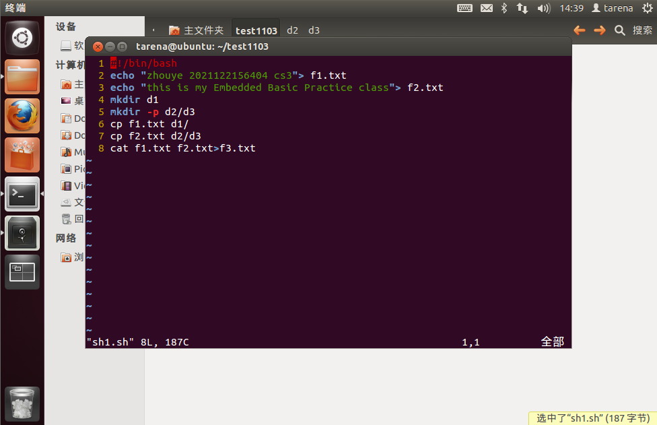**（2）查找统计：**

查看/etc/passwd中所有包含字符串“bin”的用户，并将结果保存在文本文件file中。

1. 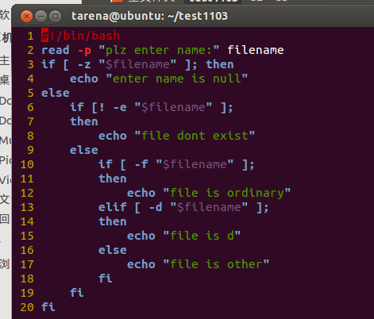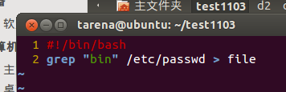编写Shell脚本实现多分支：输入一个文件名，如果文件名为空则提示输入的文件为空，否则判断文件是否存在，不存在则显示提示信息，如果文件存在则判断文件是普通文件还是目录，或是其他文件，给出相应的判断信息。
2. 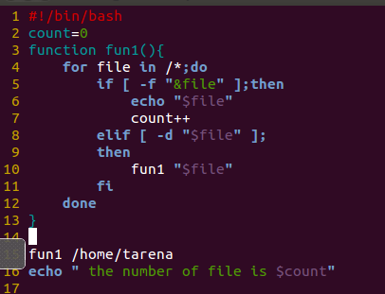编写Shell脚本实现递归统计/home/tarena中有多少个文件,并显示这些文件名。
3. 编写Shell脚本按下列要求创建目录和文件，并备份文件：

（1）创建目录和文件：在当前目录中创建10个目录名为：dir1, dir2, …, dir10。在每个目录下分别新建10个文本文件，文件名为：目录名+file1~10（如dir1file1,dir1file2……dir1file10及 dir2file1,dir2file2…）

（2）设置每个文件的权限：

文件所有者：读+写+执行

同组用户：读+执行

其他用户：读+执行

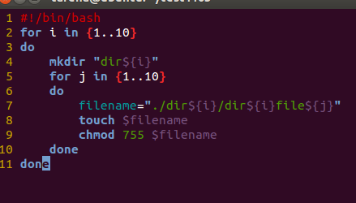

（3）从键盘输入一个数字，范围为1~10，重命名该级目录（假设输入数字为“5”，则为“dir5”目录）下所有文件的扩展名为bak，并将该目录下所有文件名保存到一个文本文件。

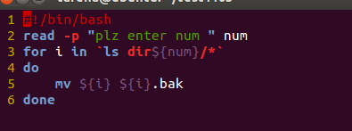

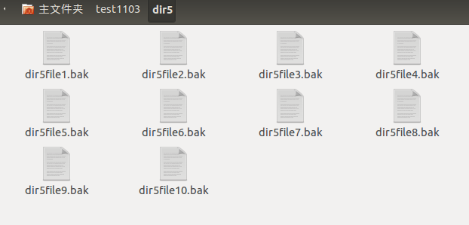

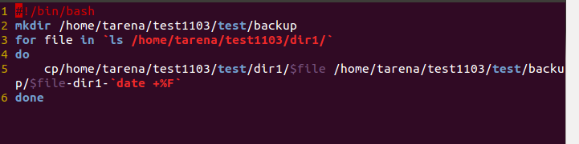（4）备份文件：

备份 /home/tarena/test/dir1目录下的所有文件，备份文件名为如下形式：dir1-YYYY-MM-DD；（可以用命令date +%F实现YYYY-MM-DD），将备份文件保存在/home/tarena/test/backup目录下。

1. **定时任务计划：归档备份**

打包压缩/home/tarena/test/dir1目录下所有内容，存放在/home/tarena/test/d1目录里，压缩文件命名规范：yymmdd_logs.tar.gz，只保存七天内的文件，超过七天的文件名输出到文件fout中，利用特殊变量$?判断超过七天的文件名是否输出成功，给出相应的提示信息。

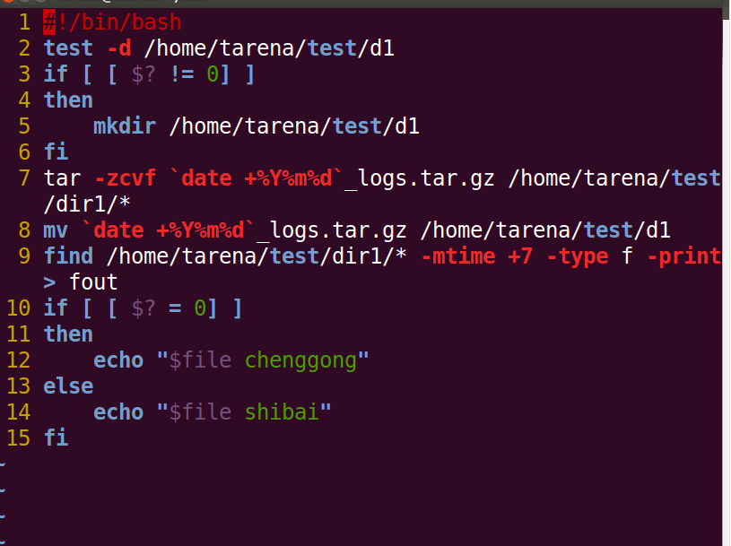

1. 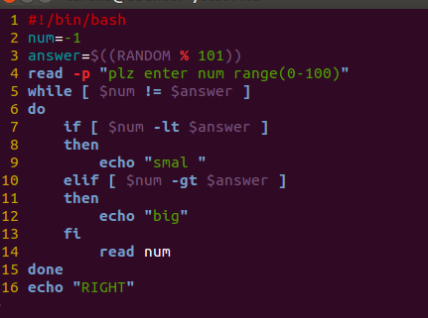**猜数字游戏。**编写Shell脚本生成一个 100 以内的随机数,提示用户猜数字，根据用户的输入,提示用户猜对了,猜小了或猜大了,直至用户猜对脚本结束。

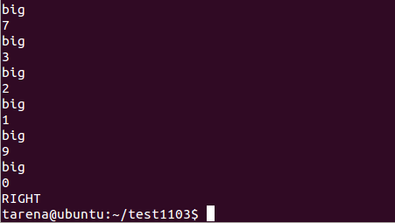

1. **实验总结**

在进行变量赋值时，等号两边不应该有空格，如果是[ ]条件判定的情况应该注意空格语法格式

在引用变量时，需要注意使用双引号，比如”$var”和$var的区别同时应该注意取值用$符号

在使用if语句进行条件判断时，需要注意空格的使用和条件表达式的书写，同样在编写循环结构的使用也应该注意空格的写法